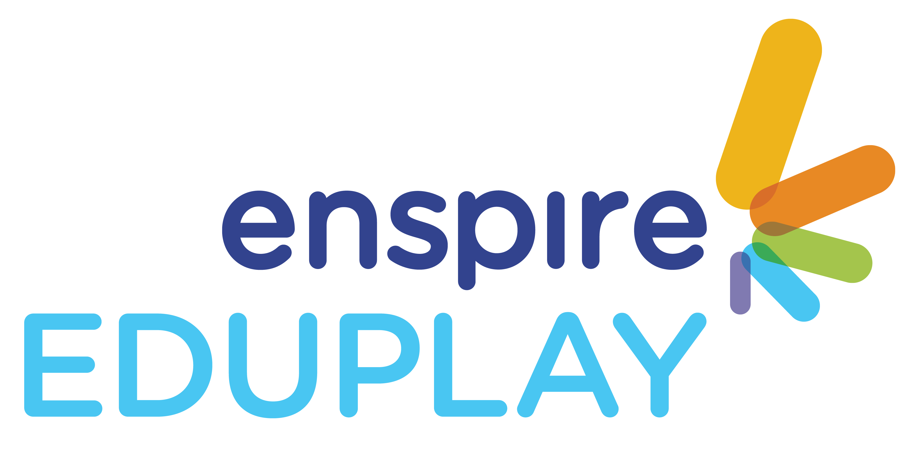

CHƯƠNG TRÌNH LÀM QUEN TIẾNG ANH EDUPLAY
NỘI DUNG DÀNH CHO MẪU GIÁO NHỠ

NỘI DUNG HỌC THÁNG 8:
Thời gian | Chủ đề | Ngôn ngữ | Kết quả mong đợi/ buổi
 |  |  |  | Bài hát
Tuần 32  (3/8-7/8) | Kitchen items + Size  (Đồ dùng nhà bếp + Kích cỡ) | Từ vựng  1. spoon: cái thìa  2. bowl: cái bát  3. plate: cái đĩa  Hội thoại  - What do you have?  I have a bowl.  It’s a big bowl.  It’s a small bowl.  - I’m eating (with a spoon) | Buổi 1: Giới thiệu  Trẻ quan sát và phân loại tốt các đồ vật  Trẻ phát âm tốt từ vựng | Bài hát:  *Jelly on the plate  https://www.youtube.com/watch?v=Zl28uKoarLI
Tuần 32  (3/8-7/8) | Kitchen items + Size  (Đồ dùng nhà bếp + Kích cỡ) |  | Buổi 2: Luyện tập  Trẻ tương tác hỏi/trả lời với nhau theo cấu trúc
Tuần 32  (3/8-7/8) | Kitchen items + Size  (Đồ dùng nhà bếp + Kích cỡ) |  | Buổi 3: Luyện tập  Trẻ hiểu được yêu cầu trò chơi  Trẻ biểu diễn bài hát cùng cả lớp
Tuần 33  (10/8-14/8) | Bathroom items + Size  (Đồ dùng nhà tắm + Kích cỡ) | Từ vựng  1. toothbrush: bàn chải đánh răng  2. comb: lược  3. soap: xà bông  Hội thoại  *1. What do you have?  I have a comb.  2. It’s a big comb.  - It’s a small comb. | Buổi 1: Giới thiệu  Trẻ quan sát và phân loại tốt các đồ vật  Trẻ phát âm tốt từ vựng | Bài hát:  Coconut soap  https://www.youtube.com/watch?v=vAZElhJuTIg  Bài hát:  *Jelly on the plate  https://www.youtube.com/watch?v=Zl28uKoarLI
Tuần 33  (10/8-14/8) | Bathroom items + Size  (Đồ dùng nhà tắm + Kích cỡ) |  | Buổi 2: Luyện tập  Trẻ tương tác hỏi/trả lời với nhau theo cấu trúc
Tuần 33  (10/8-14/8) | Bathroom items + Size  (Đồ dùng nhà tắm + Kích cỡ) |  | Buổi 3: Luyện tập  Trẻ hiểu được yêu cầu trò chơi  Trẻ hào hứng tương tác với cô và bạn
Tuần 34  (17/8-21/8) | In the house  (Trong nhà bé) | Từ vựng  *1. table: cái bàn  2. sofa: ghế sofa  3. bed: cái giường  4. picture: bức tranh  Hội thoại  - What do you see?  I see a table.  - It’s a big table.  It’s a small table. | Buổi 1: Giới thiệu  Trẻ quan sát và phân loại tốt các đồ vật  Trẻ phát âm tốt từ vựng | Bài hát:  5 little monkeys  https://www.youtube.com/watch?v=ZhODBFQ2-bQ  Bài hát:  *Jelly on the plate  https://www.youtube.com/watch?v=Zl28uKoarLI
Tuần 34  (17/8-21/8) | In the house  (Trong nhà bé) |  | Buổi 2: Luyện tập  Trẻ tương tác hỏi/trả lời với nhau theo cấu trúc
Tuần 34  (17/8-21/8) | In the house  (Trong nhà bé) |  | Buổi 3: Luyện tập  Trẻ hiểu được yêu cầu trò chơi  Trẻ tích cực, chủ động trong các hoạt động của cô
Tuần 35  (24/8-28/8) | Review 8

